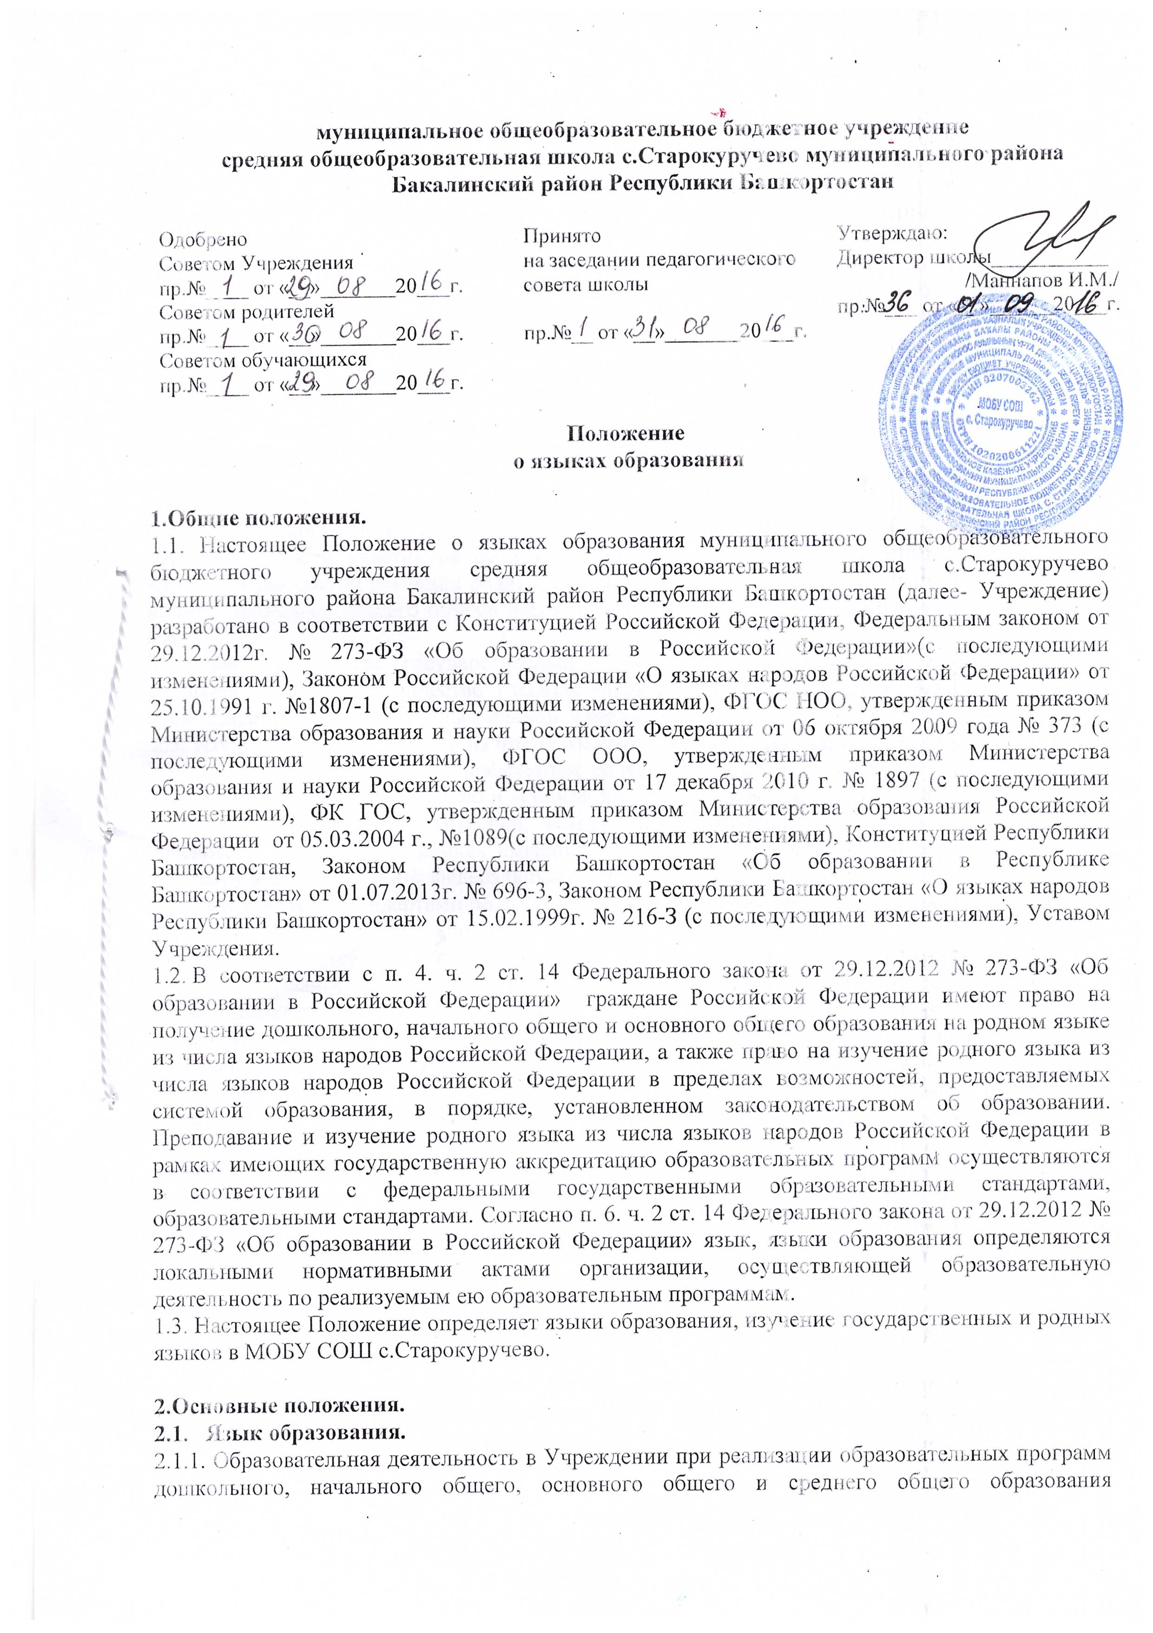
осуществляется на русском языке с учетом мнения Совета школы, Совета Родителей, Совета обучающихся.

2.2. Изучение государственных языков Российской Федерации, Республики Башкортостан.
2.2.1. Преподавание и изучение русского языка как государственного языка Российской Федерации осуществляется в рамках имеющих государственную аккредитацию образовательных программ в соответствии с федеральными государственными образовательными стандартами, образовательными стандартами. Количество учебных часов в неделю (за год), отводимых на изучение предметов «Русский язык», «Литература», «Литературное чтение» определяется учебным планом Учреждения.
2.2.2. Преподавание и изучение башкирского языка как государственного языка Республики Башкортостан осуществляется в рамках имеющих государственную аккредитацию образовательных программ в соответствии с федеральными государственными образовательными стандартами, образовательными стандартами. Башкирский язык как государственный (объем часов определяет Учреждение с учетом мнения Совета школы) изучается в части участников образовательных отношений учебного плана. Общий объем часов, отведенных на изучение родных языков и башкирского языка как государственного, не должен превышать общего объема часов, отведенных на изучение государственного русского языка.
Башкирский язык как государственный изучается в 2-9 классах в рамках предмета «Башкирский язык». Количество учебных часов в неделю (за год), отводимых на изучение предмета, определяется учебным планом Учреждения.
2.3. Изучение родных языков из числа языков народов Российской Федерации.
2.3.1. В рамках обязательной предметной области «Родной язык и литературное чтение на родном языке» (начальная школа) и «Родной язык и родная литература» (основная школа) изучаются родные языки (русский, башкирский, марийский) из числа языков народов Российской Федерации, в рамках имеющих государственную аккредитацию образовательных программ в соответствии с федеральными государственными образовательными стандартами, образовательными стандартами по выбору обучающихся и их родителей (в заявлении родители указывают конкретно какой родной язык хотят изучать). Объем часов на изучение данных предметных областей определяет Учреждение с учетом мнения Совета школы.
2.3.2. Преподавание и изучение башкирского языка как родного организовано во 1-11 классах в рамках обязательной предметной области «Родной язык и литературное чтение на родном языке» (начальная школа) и «Родной язык и родная литература» (основная школа), в рамках регионального (национально-регионального) компонента предметной области «Родной язык и родная литература». Количество учебных часов в неделю (за год), отводимых на изучение указанных предметов определяется учебным планом Учреждения.
2.3.3. Преподавание и изучение татарского языка как родного организовано в 1-11 классах в рамках обязательной предметной области «Родной язык и литературное чтение на родном языке» (начальная школа) и «Родной язык и родная литература» (основная школа), в рамках регионального (национально-регионального) компонента предметной области «Родной язык и родная литература». Количество учебных часов в неделю (за год), отводимых на изучение указанных предметов определяется учебным планом Учреждения.
2.3.4.Преподавание и изучение марийского языка как родного организовано в 1-11 классах в рамках обязательной предметной области «Родной язык и литературное чтение на родном языке» (начальная школа) и «Родной язык и родная литература» (основная школа), в рамках регионального (национально-регионального) компонента предметной области «Родной язык и родная литература». Количество учебных часов в неделю (за год), отводимых на изучение указанных предметов определяется учебным планом Учреждения.

2.4. Изучение иностранных языков.
2.4.1. Преподавание и изучение иностранного (английского, немецкого) языка организовано в 2-11 классах в рамках предметной области «Иностранный язык» (начальная школа), «Иностранные языки»(основная школа), «Иностранный язык»(средняя школа). Количество учебных часов в неделю (за год), отводимых на изучение предмета, определяется учебным планом Учреждения.
2.5. Язык воспитания.
2.5.1. Внеурочная деятельность и воспитательная работа в Учреждении осуществляется на государственных языках Республики Башкортостан.
2.5.2. Обучение при реализации дополнительных общеразвивающих программ в организации осуществляется на русском языке.
2.6. Использование языков в деятельности Учреждении.
2.6.1. Наружное и внутреннее оформление Учреждения (вывески, бланки, печати, штампы, указатели, наименования кабинетов, помещений, названия стендов, и т.д.) обеспечивается на двух государственных языках Республики Башкортостан.
2.6.2. Электронные журналы, журналы занятий, рабочие программы и иная документация, связанная с реализацией образовательных программ (в том числе дополнительных), в Учреждении ведутся на государственных языках Республики Башкортостан.
2.6.3. Документы обучающихся об основном общем, среднем общем образовании оформляются на русском языке.
2.6.4. Учреждение бесплатно обеспечивает обучающихся учебниками, учебными пособиями по всем предметам, изучаемым в рамках образовательной программы начального общего, основного общего, среднего общего образования на языках, указанных в настоящем Положении.

3.Заключительные положения.
3.1. Настоящее Положение вступает в силу с момента утверждения. Внесение дополнений и изменений в Положение производится на заседании педагогического совета Учреждения в соответствии с требованиями действующего законодательства. Положение действительно до принятия новой редакции.
3.2. Настоящее Положение обязательно для исполнения всеми участниками образовательных отношений.
3.3. Текст настоящего Положения размещается в сети Интернет на официальном сайте Учреждения.

